
住房和城乡建设部、交通运输部、水利部组织有关专家，在总结以往全国造价工程师职业资格考试大纲实施经验的基础上，制定了《全国一级造价工程师职业资格考试大纲》（2019年版），并经人力资源和社会保障部审定。本考试大纲是2019年及以后一段时期一级造价工程师考试命题和应考人员备考的依据。
全国一级造价工程师职业资格考试大纲（2019年版）
《建设工程技术与计量(土木建筑工程)》
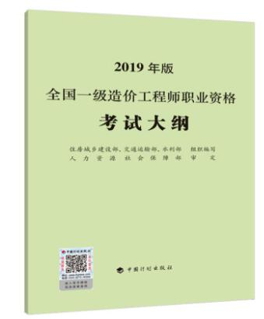
【考试目的】
通过本科目考试，主要检验应试人员对工程地质、工程构造、工程材料、施工技术等专业技术的掌握情况，以及应用专业技术知识和工程量计算规则对建设工程进行计量的能力。
【考试内容】
A.土木建筑工程
一、工程地质
（一）岩体的特征；
（二）地下水的类型与特征；
（三）常见工程地质问题及其处理方法；
（四）工程地质对工程建设的影响。
二、工程构造
（一）工业与民用建筑工程的分类、组成及构造；
（二）道路、桥梁、涵洞工程的分类、组成及构造；
（三）地下工程的分类、组成及构造。
三、工程材料
（一）结构材料的分类、特性及应用；
（二）装饰材料的分类、特性及应用；
（三）功能材料的分类、特性及应用。
四、工程施工技术
（一）建筑工程施工技术；
（二）道路、桥梁与涵洞工程施工技术；
（三）地下工程施工技术。
五、工程计量
（一）工程计量的基本原理和方法；
（二）建筑面积计算规则；
（三）工程量计算规则与方法。

